20 июня 2019г. группой ИЯИ РАН, под руководством внс Ф.Ф.Губера, успешно завершен первый этап работ по созданию нового переднего адронного калориметра для экспериментальной установки BM@N (Barionic Matter at Nuclotron), расположенной на выведенном пучке ионов Нуклотрона в ЛФВЭ ОИЯИ. Из партии модулей, уже изготовленных в ИЯИ РАН по контрактам с ОИЯИ и ФАИР для адронных калориметров будущих установок MPD@NICA на СВM@FAIR (г. Дармштадт, Германия), в ЛФВЭ собран новый передний адронный калориметр и установлен на установке BM@N. На приведенной фотографии, слева, показан полностью собранный калориметр перед его установкой на BM@N. В центре калориметра имеется отверстия для прохождения пучка. Справа, показана фотография калориметра, установленного на BM@N на специальной платформе, которая позволяет перемещать калориметр весом около 17 тонн поперек пучка для его калибровки на пучках ионов.
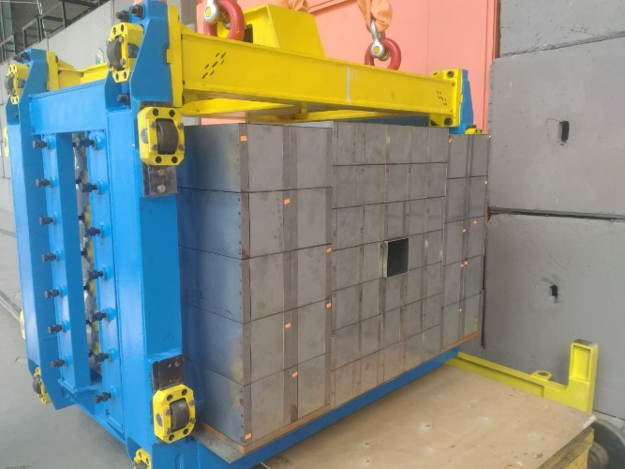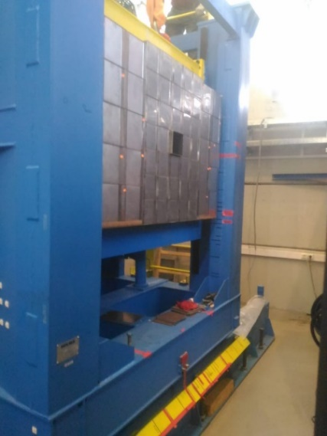

До конца 2019г. группой ИЯИ РАН планируется завершение работ по установке и тестированию аналоговой и считывающей электроники калориметра и будут начаты работы по калибровке калориметра на космических мюонах. В данных работах активное участие принимают аспиранты и студенты-дипломники из МИФИ и МФТИ.
Первые физические эксперименты на модернизированной установке BM@N на выведенном пучке Нуклотрона возобновятся уже в 2020г. Данный адронный калориметр будет использоваться в этом эксперименте для определения центральности и угла плоскости реакции в столкновениях тяжелых ионов.

